江泽民与香港

原创 简思智库 [简思智库](javascript:void(0);)

**简思智库**

微信号 GNSSTT

功能介绍 策者简也，思而后行。

2022-12-04[原文](https://mp.weixin.qq.com/s?__biz=MzUyNzQyMzYwNQ==&mid=2247493256&idx=1&sn=73113e6057b0881cefe989959690e4b4&chksm=fa7d6792cd0aee8424b407f11016101ff1b1a88a488767c11000474be14c8ce0f4b6bf604695&scene=27#wechat_redirect&cpage=129) 发表于

收录于合集 #香港的声音 241个





**簡思智庫有話説：**

朵朵小菊忆伟人，盏盏心烛慰英灵。江泽民与香港的情怀，将永载历史。

**這是簡思智庫的第 700 篇原創**

**作者：**周春玲，全國政協委員，香港高升基金执行主席。

这两天香港西营盘人流不绝，市民自发到中联办悼念江泽民，向他的遗像鞠躬，表达哀思和感谢。

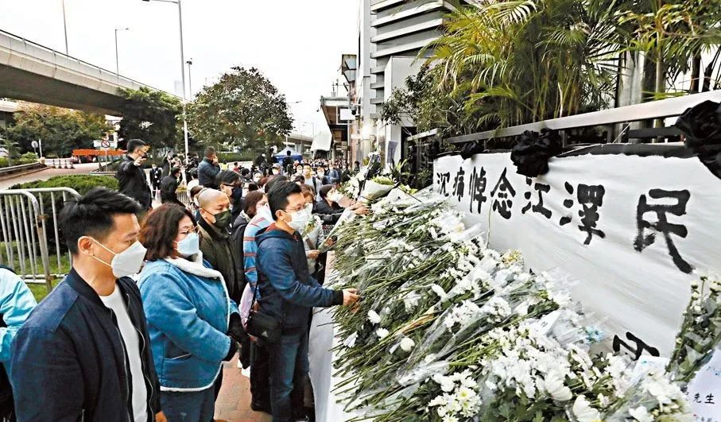

有内地网民看到这样场面感到意外，他们问：不是说香港人对内地的人和事冷感吗？不是整天有各种反对的么？

这些看法似乎仍停留在2019年香港不正常的时期。





**01**





香港人对江泽民的印象，有一种“近距离”的亲近。

记得香港回归一周年，江泽民再度到港出席庆祝回归一周年活动，并落区视察听取发展新状况。

当时，许多市民从电台听到江泽民将到马鞍山新港城中心商场视察的消息，数以千计的市民，自发地早早来到商场等候。

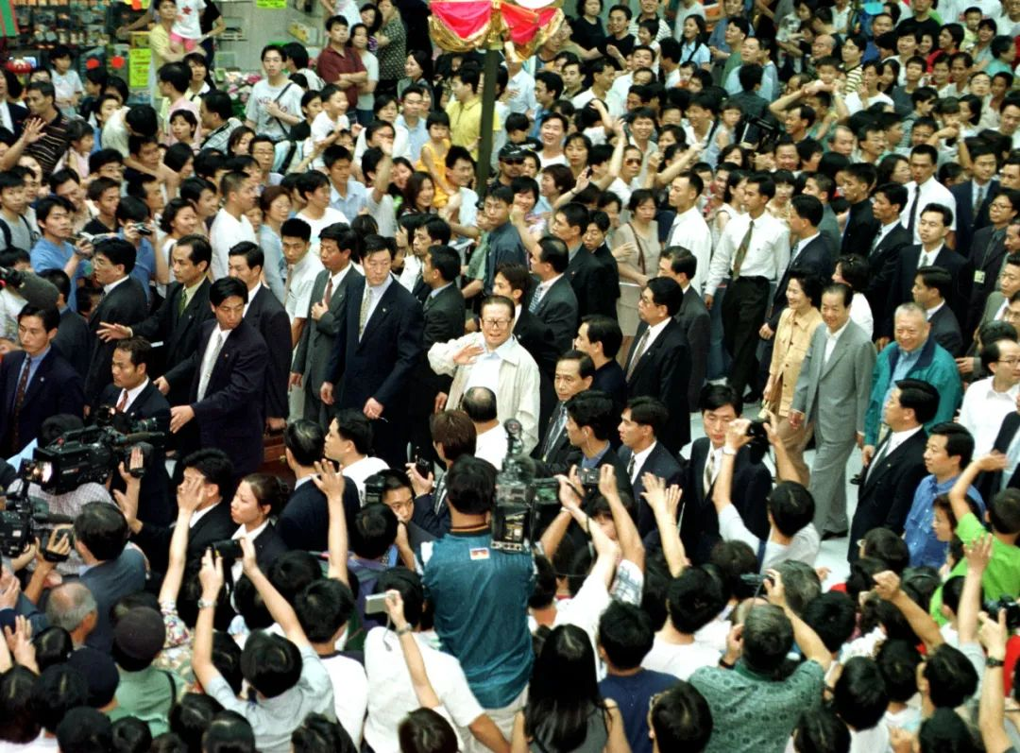

9点正，只见他从中巴走下来，向市民招手问好，并走入完全没有安全检查的人群中，走入人流如织的商场，问小业主生意好不好？

江泽民与市民零距离接触的画片，至今仍是经典故事，流传在许多港人心中。

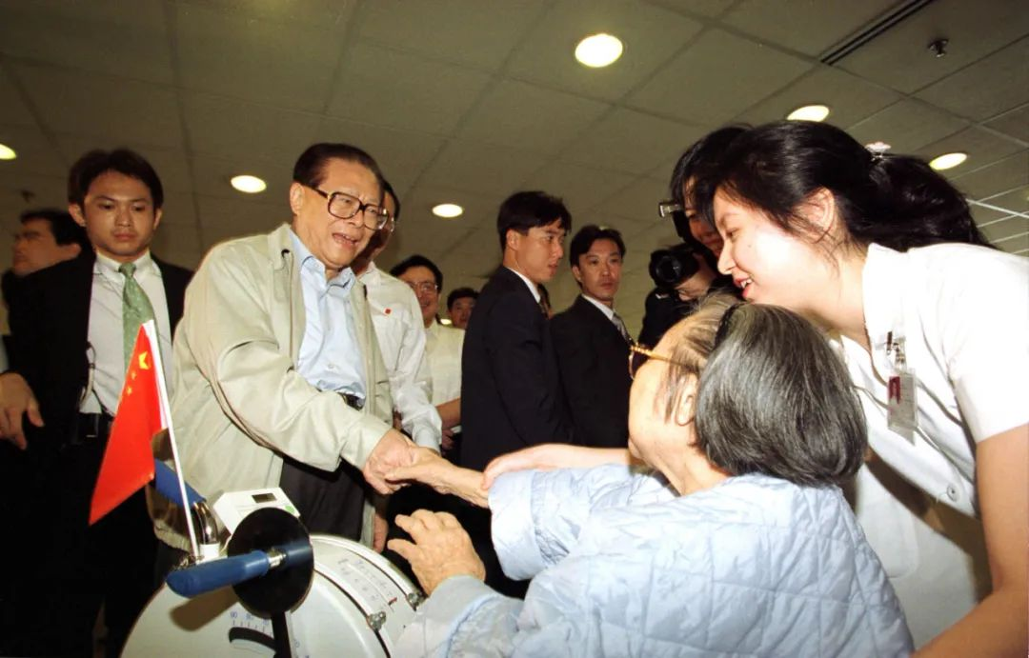

市民之所以感怀江泽民，应该是有多方面的感爱。

首先，是香港回归祖国，大家都亲耳听到江泽民亲口宣布，**“中华人民共和国香港特别行政区成立”**，从此掀开了香港命运新的一页。

当天香港下着黑雨，但无法阻挡市民冒雨上街迎接驻港部队进驻香港，迎接“一国两制”、“港人治港”新的开始。

其次，香港回归不久，遇上了亚洲金融风暴，东盟不少国家受到冲击，经济严重衰退了二十多年。

当时江泽民明确表示，要全力支持香港特区政府，沉着应对亚洲金融危机及内外经济环境变化带来的冲击和影响，团结各界人士，成功击退金融“大鳄”，维护了香港的经济繁荣稳定。

再次，在江泽民主政的十多年里，内地经济长足发展，国家开放的大门越打越大，取得08年奥运会举办权，市民看到江泽民对全国人民感性地讲，**“我们是骄傲的中国人”**，让香港市民激动万分。

当1998年夏季遭遇的特大洪涝灾害，市民又看到江泽民在一线指挥抗洪斗争，激发起香港人的爱国情怀，社会各界掀起捐款救灾热潮，市民的捐款数额，超出了内地捐款总额，成为当时国内的佳话。

由此可见，江泽民对香港、对人民的关怀，让香港市民充满敬意，而我们商界的感激之情，还有更深的体会。





**02**





**第一，是江泽民延续邓小平改革开放路线。**

在90年代初期，西方国家利用北京政治风波，对我国实施经济制裁和封锁，改革开放遇到了严重的挑战。

邓小平通过“南巡讲话”，对内开启新一波更大力度的改革，对外推动中国融入世界之路。

江泽民承接了邓小平这一既定发展方向，提出要正确认识和处理改革、发展、稳定的关系，主张改革是动力，发展是目标，稳定是前提，要把改革的力度、发展的速度和社会可承受的程度统一起来，必须集中力量，把发展社会生产力摆在首要地位。

从此，中国经济高速增长，我们港资企业也乘上了国家的东方快车，赶上了新一浪的发展热潮。

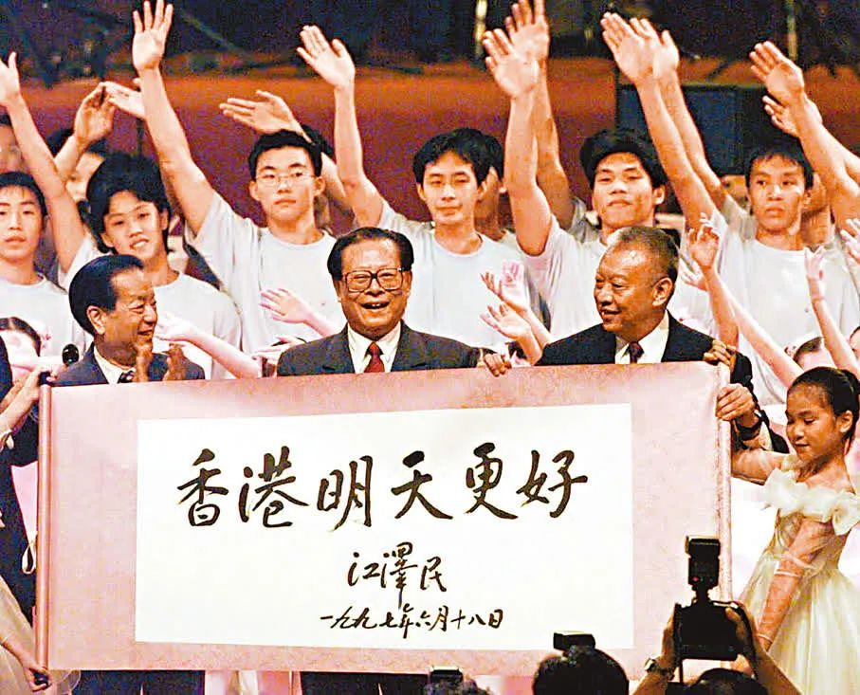

**第二，确立社会主义市场经济。**

从计划经济走向市场经济，对于早已是市场经济的香港商界，无疑是获得了更大的机遇和市场。

江泽民提出，进一步吸引外商直接投资，提高利用外资质量和水平，进一步扩大商品和服务贸易，实施市场多元化战略，坚持以质取胜，经济特区要增创新优势、更上一层楼。

当时他提出，实施“走出去”战略是对外开放新阶段的重大举措，“引进来”和“走出去”是对外开放的两个轮子。

2001年12月正式成为世界贸易组织成员，为当时出口导向型经济，注入巨大动力，令中国成为世界工厂。

而香港正是在这十年中，借助内地全面融入世界经济一体化中，在航运、贸易、金融等方面，得天时地利之便 ，从中获得巨大利益。

**第三，形成稳定的对外国际关系。**

改革开放有长足发展，跟国际大环境也有密切关系。

我们香港商界，以美欧国家为最大贸易伙伴，东盟是第二大伙伴。

在江泽民任内的中美关系，可说是跌宕起伏，先有台海危机，后有美军炸毁南斯拉夫中国大使馆，以及中美军机相撞事件等，中美关系呈现复杂性和险恶性。

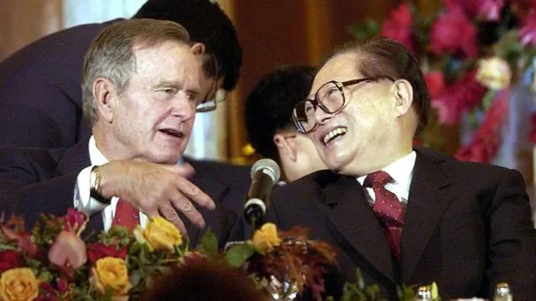

江泽民从维护国家最大利益出发，坚持韬光养晦外交方针，对美外交既与美方斗争，又对美适度妥协，实现了有理、有利、有节地推动中美关系良性地向前发展，成功为中国延长了战略发展机遇期。

而中美关系的稳定，同样为香港赢得了稳定的发展环境。

此外，江在任内期间，建立了与东盟的对话伙伴关系，确立了《中国-东盟自由贸易协定》，这是中国最早的对外自由贸易协定之一，香港作为独立关税区，获授权与东盟等国建立双边贸易协定关系，拓宽了贸易市场。

**第四，香港金融中心得到巩固。**

回归之初，亚洲一些国家发生金融危机后，香港市场和人心都受到波及和影响，局面危急。

当时江泽民意识到，香港是外向型经济体，亚洲一些国家发生的金融危机，更容易受经济“全球化”的冲击。

由此，他在多个场合公开表示，全力支持香港特区政府稳住香港金融市场，并要求相关部门清醒认识和及时防范金融风险，帮助香港股市和币值稳定，保持市场运行基本正常。

正是有中央的支持，香港才得以延续繁荣，外汇储备、财政储备较为雄厚，提高了顶住这些年内外经济冲击的能力。

朵朵小菊忆伟人，盏盏心烛慰英灵。

江泽民与香港的情怀，将永载历史。

**不念过去**

**END**

**不畏将来**



欢迎您投稿原创文章到简思智库，让您的声音被更多人听到



请长按下方二维码添加简思智库工作微信投稿。（或搜索添加微信ID：**GTT_CN**）



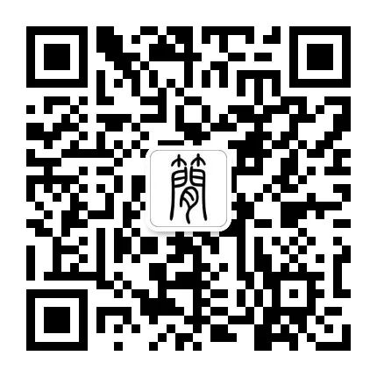





**感谢阅读，请关注我们，或点右下角“赞”和“在看”分享。**



### 精选留言

用户设置不下载评论